11 декабря.

1) Сфотографировала руки в разных положениях для тестов

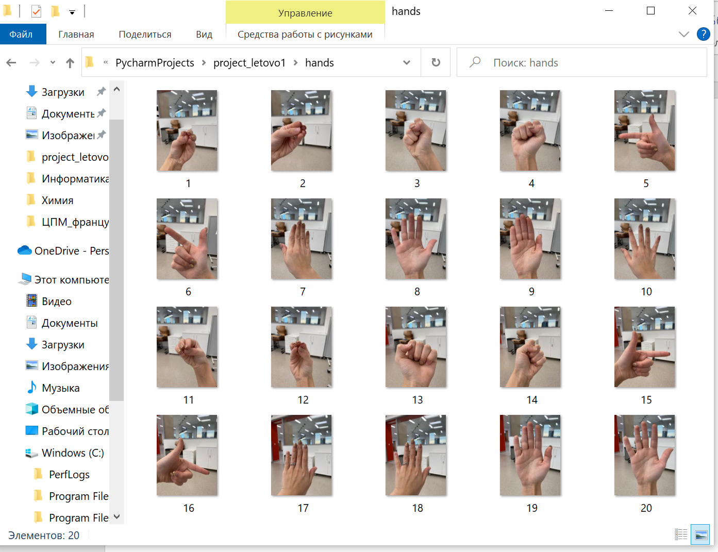

Закоммитила и запушила

Реализовала распознавание кулака (на видео)

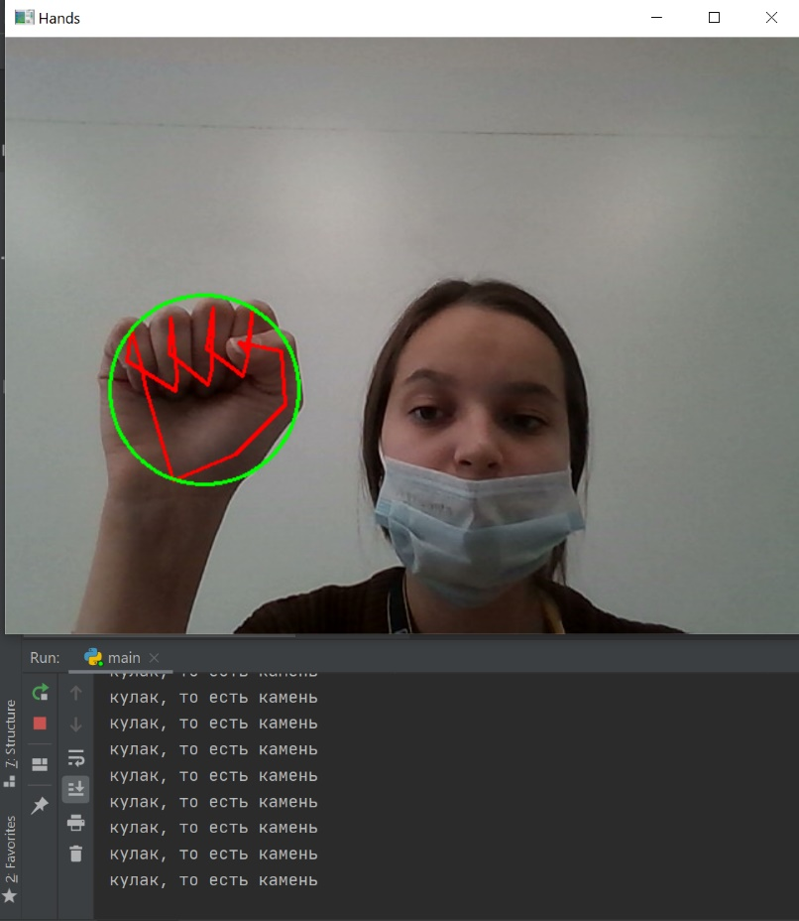

Закоммитила и запушила

3) Начала вести дневник работы над проектом, добавила файл с ним в локальный репозиторий. Закоммитила и запушила

15 декабря.

1) Реализовала вывод результата распознавания в виде вывода текста в окне с камерой.

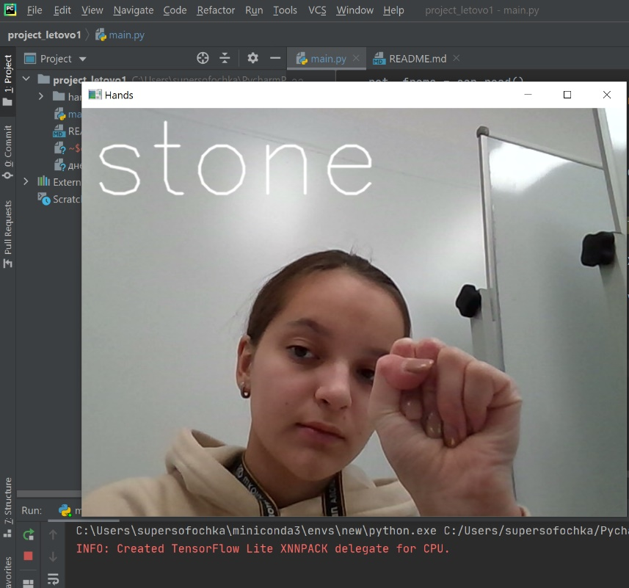

Закоммитила и запушила.